Tugas Proyek Makassar, 26 Juni 2020

**LAPORAN TUGAS PROYEK**

**”PROGRAM MEMPROSES DATA DAN DENDA PEMINJAMAN BUKU ”**



B

|  |  |
| --- | --- |
| Nama | : Zul Fahmi Rijal |
| Stambuk | : 13020190160 |
| Kelas | : A3 |
|  |  |
|  |  |

**PROGRAM STUDI TEKNIK INFORMATIKA**

**FAKULTAS ILMU KOMPUTER**

**UNIVERSITAS MUSLIM INDONESIA**

**MAKASSAR**

**2019**

**PENDAHULUAN**

Proses pembuatan program yang sempurna membutuhkan efesiensi kerja algoritma perancangan yang baik pula agar program tidak menemui titik error sehigga tidak menghasilkan output yang diinginkan client atau pengguna. Program perhitungan gaji pegawai kali ini ditulis menggunakan Bahasa pemrograman C++. C++ sendiri adalah Bahasa pemrograman procedural sekaligus berorientasi objek dan memiliki banyak library atau preprocessors untuk menyediakan segala method yang ingin digunakan atau diimplementasikan kedalam program. Berikut studi kasus proses pendataan buku yang dipinjam dan menghitung denda buku yang dipinjam pula menggunakan C++:

a. Pengguna memasukkan jumlah buku dan identitas buku dan peminjam dimasukkan melalui keyboard

b. Waktu peminjaman selama 1 minggu (5 hari kerja), Denda diberikan kepada peminjam yang terlambat mengembalikan buku melebihi dari lama peminjaman (1 minggu).

Jika terlambat setiap 1 minggu maka setiap buku didenda sebesar Rp. 1000/buku dan kelipatannya (jika 2 minggu terlambat mengembalikan maka setiap buku didenda 2 X Rp.1000/buku dst..)

Jika buku tersebut hilang, maka pengunjung wajib mengganti buku atau membayar sebesar harga buku.

c. Menghitung total denda: jumlah buku * lama peminjaman

d. Ketentuan yang tidak disebutkan di atas dapat anda tentukan sendiri dalam laporan, minimal mengerjakan sesuai dengan kasus.

f. mengurutkan dan mencari data nilai yang diinginkan sesuai kategori

**ANALISIS KASUS**

Berdasarkan hasil analisis penulis terhadap kasus diatas, langkah penyelesaian program untuk kasus diatas membutuhkan setidaknya 3 Procedural fungsi, 1 fungsi utama eksekusi program (sesuai dengan Bahasa pemrograman) , loops searching algorithm.

Berikut adalah Algoritma yang akan diimplementasikan pada program sesuai dengan kasus diatas ditulis dalam tipe Natural Language:

Kasus :

Mendata dan menghitung total denda buku yang dipinjam

Algoritma:

1. Mulai
2. Deklarasi tipe data string, integer variable nama, dd,mm,yyyy,pil,jml;
3. Menampilkan “MENU: ” sebagai proses pemilihan conditional program
4. Menginput pilihan sesuai dengan menu
5. Menginput pilihan pada conditional if statement
6. Membuat fungsi revoffsetDays ,addDays, serta offsetDays untuk mempermudah proses penjumlahan tanggal sesuai dengan format penanggalan masehi
7. Membuat fungsi struk yang akan memproses pendataan dan denda
8. Membuat parameter menu, nama, id_person, id_buku, day, month, year, dan jml pada fungsi struk
9. Memasukkan fungsi addDays pada fungsi struk untuk memasukkan tanggal pengembalian merujuk pada tanggal peminjaman
10. Mengambil parameter menu untuk menampilkan menu conditional
11. Jika menu bernilai 1, maka tampilkan menu proses denda
12. Jika menu bernilai 2, maka tampilkan menu proses peminjaman
13. Pada Menu proses denda Menampilkan nama, id, id peminjam dan tanggal pengembalian
14. Jika tanggal peminjaman + 7 kurang dari tanggal pengembalian maka dikenakan denda.
15. Denda dihitung dengan rumus jumlah buku * (count * (((ltm->tm_mday - (d2 + 1) ) + 6) / 7)
16. Denda akan mengembalikan nilai denda yang harus dibayar oleh peminjam
17. Jika tanggal peminjaman tepat waktu dan atau tidak kurang dari tanggal pengembalian maka tampilkan “TERIMA KASIH TELAH MENGEMBALIKAN BUKU TEPAT WAKTU”
18. Jika menu pilihan pada fungsi utama bernilai 1 maka menu proses peminjaman dan fungsi struk dengan parameter menu 1 akan dijalankan
19. Jika menu pilihan pada fungsi utama bernilai 2 maka menu proses peminjaman dan fungsi struk dengan parameter menu 2 akan dijalankan
20. Jika menu pilihan pada fungsi utama bernilai 3 maka menu proses hiliang buku akan dijalankan
21. Menu proses hilang buku menggunakan rumus jumlah buku * denda yang harus dibayar per buku
22. Denda yang dibayar per buku didapat dari nilai rand() sebagai nilai random dan dikalikan dengan jumlah buku
23. Menampilkan jumlah denda per buku yang harus dibayar
24. Menampilkan menu “Search nama” untuk melakukan proses search data peminjam
25. Jika nama yang diinput sesuai dengan nama peminjam, tampilkan nama peminjam
26. Selesai.

**PENJELASAN HASIL IMPLEMENTASI PROGRAM**

1. **Deklarasi variable**

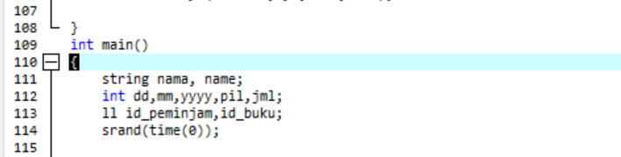

Berikut adalah variable dan detail kegunaan dari tipe data Integer:

1. *dd :* Sebagai acuan data tanggal pengembalian
2. *mm* : sebagai acuan data bulan pengembalian
3. yyyy : sebagai acuan data tahun pengembalian
4. pil : variable untuk menyimpan nilai yang diinput pada pemilihan menu
5. jml : variable untuk menyimpan jumlah buku yang dipinjam
6. id_peminjam dan id_buku : menyimpan data peminjam id dan kode buku yang dipinjam

Untuk tipe data string:

1. *nama* dan *name* : menyimpan nama peminjam
2. **Pembuatan Fungsi**

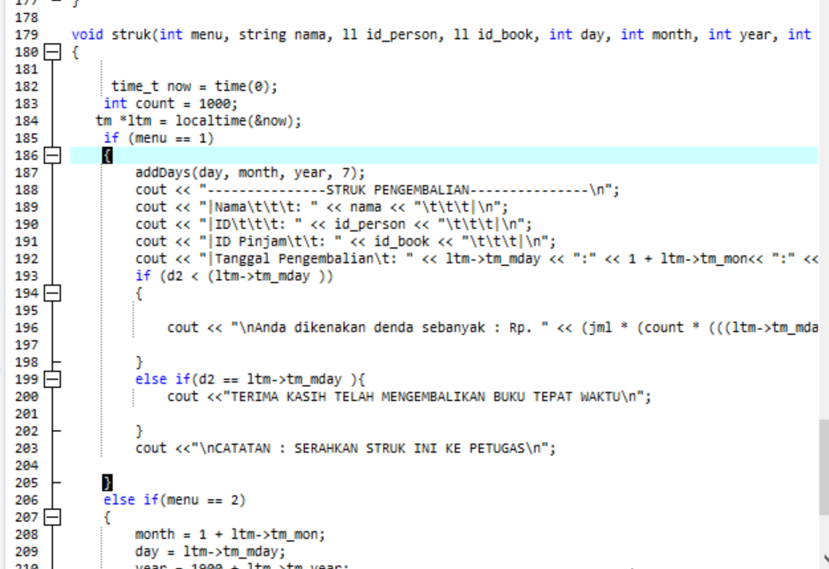

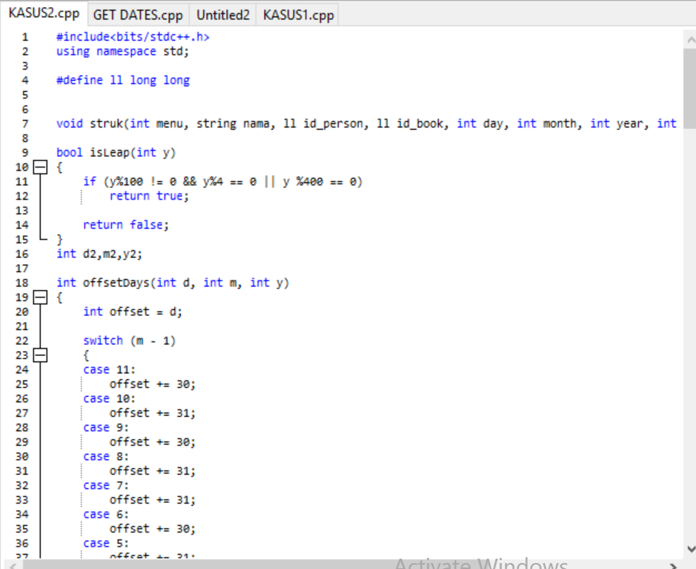

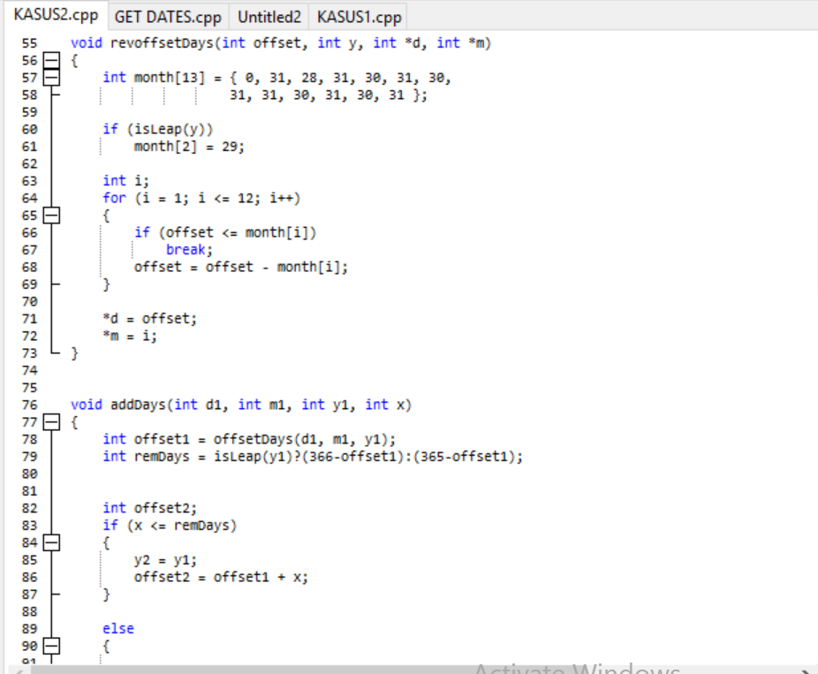

1. Fungsi struk()

Fungsi struk akan memiliki parameter menu, nama, id_person, id_buku, day, month, year, dan jml. Masing masing didapat pada proses penginputan pada fungsi utama. Pada fungsi ini akan terdapat conditional if statement yang akan memilih menu. Jika menu bernilai 1 maka proses penghitungan denda akan dijalankan

Jika bernilai 2 maka proses peminjaman akan dijalankan

1. Fungsi offsetDays(), revoffsetDays(), dan addDays()

Ketiga fungsi ini saya ambil menggunakan referensi Stackoverflow dan ketiga fungsi ini akang mempermudah proses penghitungan tanggal pengembalian sehingga akan memenuhi logika perhitungan tanggal , bulan dan tahun. Ketiga fungsi ini akan mengembalikan hari,bulan dan tanggal serta jumlah increment pada ketiganya. Sebagai contoh :

Jika tanggal yang diinput pengguna adalah 31 bulan 7 tahun 2020, maka sesuai dengan kasus penghitungan denda , jika tidak menggunakan ketiga fungsi diatas, maka ketika dijumlahkan dengan 7 (batas pengembalian buku) maka tanggal akan bernilai 38. Dengan ketiga fungsi diatas, maka tanggal akan mengembalikan nilai yang sesuai dengan perhitungan tanggal.

1. **Fungsi Utama int main()**

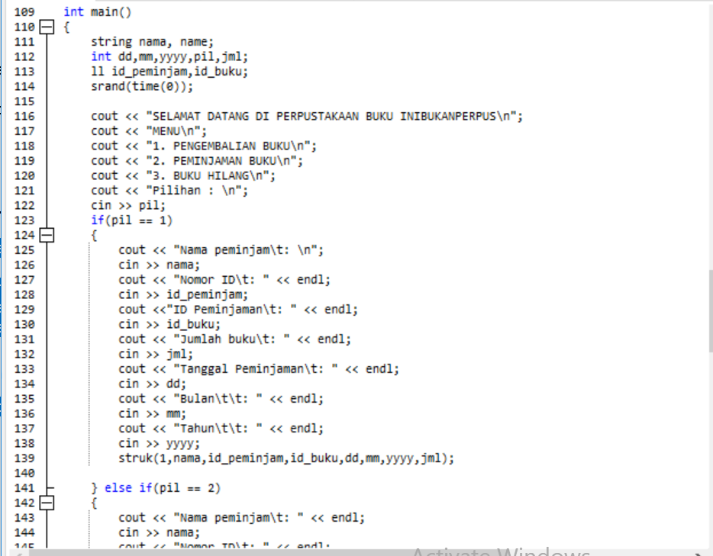

Catatan : kode program penuh terdapat di github

Fungsi utama akan bertugas mengesekusi semua fungsi yang telah dibuat sebelumnya sesuai dengan inputan dari variable yang tersedia.

Tampilkan pertama akan menyediakan menu dan pengguna diminta untuk menginput menu pilihan dari ketiga pilihan yang tersedia pada menu.

Pengguna akan diminta untuk menginput data sesuai dengan menu masing masing yang telah dipilih. Pada masing masing menu, akan dimasukkan fungsi struk() kecuali pada menu 3 karena menu 3 akan memproses data kehilangan buku.

1. **Searching**

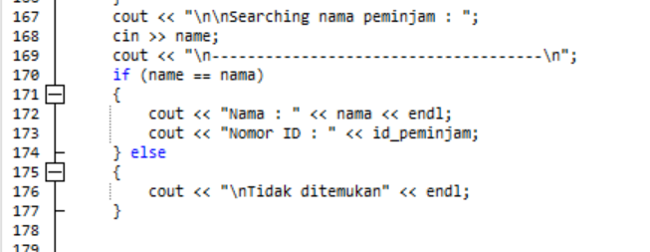

Teknik searching yang digunakan adalah Linear Search karena dikenal dengan Teknik nya yang tidak rumit. Pada Teknik kali ini tidak menggunakan loops dikarenakan program hanya menyediakan penginputan 1 data saja untuk masing masing 1 peminjam buku. Sehingga jika nama di search maka, nama peminjam sebelumnya akan dicari. Jika tidak ditemukan, maka akan ditampilkan output “Tidak ditemukan”.

**PENGUJIAN PROGRAM**

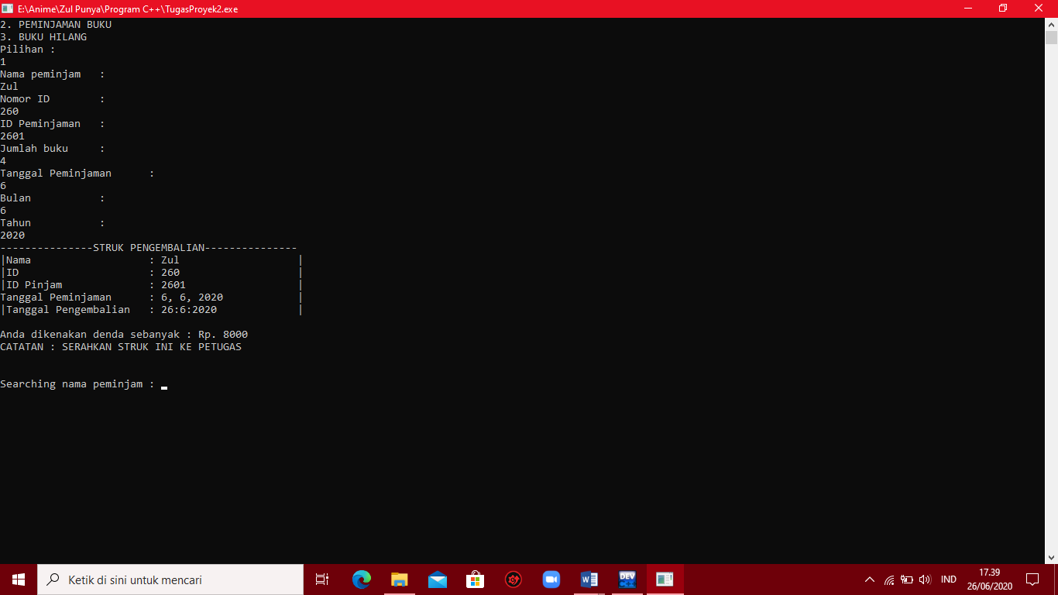

Pada proses ini, menu pilihan 1 dipilih sehingga fungsi struk() pada menu 1 akan menampilkan pilihan menu proses pengembalian buku, shingga proses penghitungan denda akan dijalankan. Pengguna menginput tanggal peminjaman 6 juni 2020, sedangkan tanggal pengembalian (tanggal hari eksekusi program) adalah 20 juni 2020 sehingga peminjam dikenakan denda karena terlambat 3 minggu, maka denda akan dikalikan dari jumlah minggu yang terlewatkan dari masa pengembalian yang seharusnya.

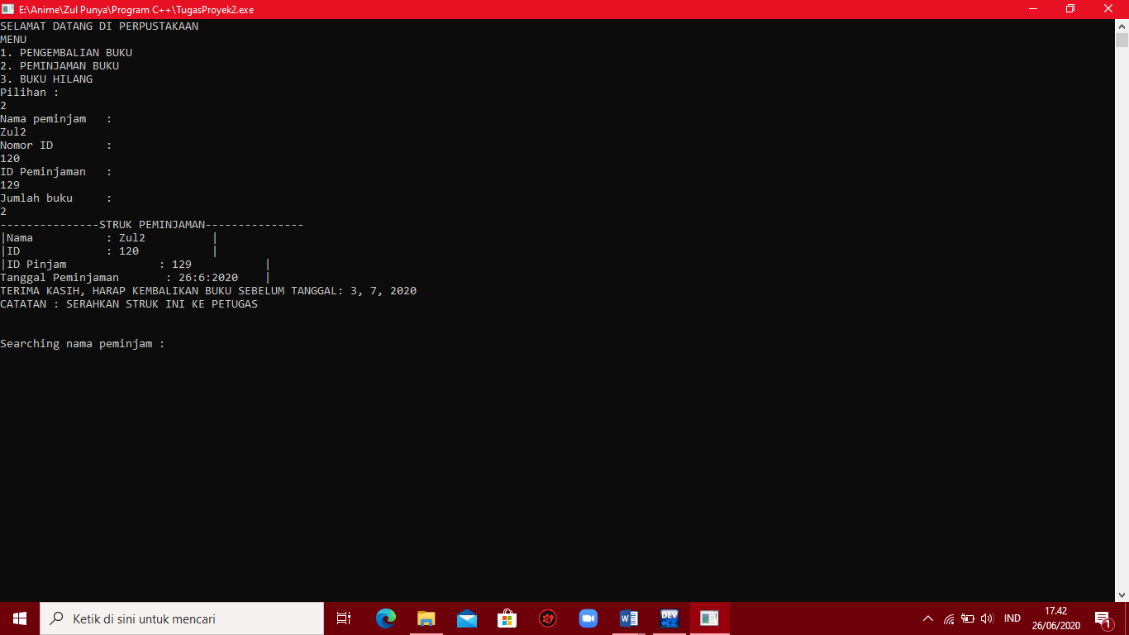

Pada menu 2, fungsi struk() akan memproses menu 2 sehingga proses penginputan data peminjaman buku akan dijalankan. Pada program, tersedia tanggal peminjaman(tanggal eksekusi program) dan tanggal pengembalian yang harus dilakukan oleh peminjam buku.

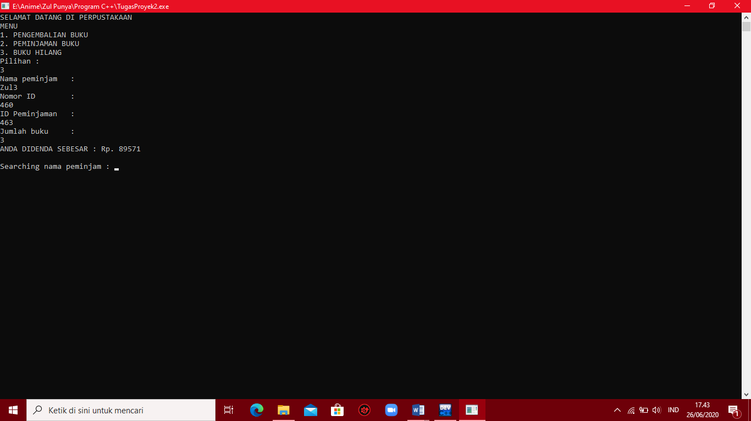

Pada menu 3, maka proses pendataan buku hilang akan dijalankan dan menu ini tidak membutuhkan fungsi apapun. Denda akan dibebankan dengan rumus jumlah buku * harga perbuku. Harga per buku nya akan didapatkan dari rand() atau nilai random dikalikan dengan jumlah buku sehingga menghasilkan angka random dan dijadikan sebagai jumlah denda yang harus dibayar oleh peminjam yang menghilangkan buku.

**PENUTUP**

1. **Kesimpulan**

Program perhitungan akan memerlukan ketelitian karena program c++ akan mengkompile kode barisan secara berurut dari atas, dan detail penggunaan variable dan parameter pada fungsi harus diperhatikan agar fungsi dapat digunakan sesuai dengan output yang diinginkan

1. **Saran**

Ada banyak cara atau algoritma yang dapat digunakan untuk memecahkan masalah tertentu, sebaiknya, kode program diatas dibuat dengan menggunakan algoritma yang lebih baik lagi sehingga baris kode program tidak terlalu banyak, dan tentu akan memengaruhi Linear time kompilasi program tersebut.

**Daftar Pustaka**

<https://www.softwaretestinghelp.com/sorting-techniques-in-cpp/>

https://www.softwaretestinghelp.com/searching-algorithms-in-cpp/

<https://www.geeksforgeeks.org/date-after-adding-given-number-of-days-to-the->given-date/